RIDER
Niniejszy dokument jest integralną częścią umowy oraz zawiera niezbędne minimum techniczne w aspekcie dźwiękowym, umożliwiające wykonawcom i realizatorom przeprowadzenie koncertu na właściwym poziomie artystycznym i technicznym. Niedopełnienie zawartych w nim ustaleń będzie postrzegane jako złamanie warunków umowy.
Wszelkie niezgodności z riderami technicznymi napotkane po przyjeździe ekipy technicznej
na miejsce koncertu, niezatwierdzone lub wcześniej nie uzgodnione z kierownikiem ekipy, podlegają karom umownym. Fakt wykonania koncertu, mimo uchybień technicznych i odstępstw od riderów nie zwalnia z prawa do egzekucji kar umownych zapisanych w umowie koncertowej. W czasie próby niedopuszczalne są inne występy, pokazy itp. wydarzenia na scenie oraz w jej otoczeniu utrudniające przeprowadzenie próby. Prosimy o dokładne zapoznanie się z riderem dźwiękowym celem uniknięcia nieporozumień podczas współpracy.

1.INPUT LISTA
1 | ST IN | BETA 91
2 | ST OUT | AUDIX D6
3 | SN TT | SM 57
4 | SN BT | AT 350
5 | HH | SM 57
6 | TT | E904
7 | FT | E904
8 | OH L | C414
9 | OH R | C414
10 | BAS D.I | D.BOX
11 | BAS MIC | BETA 52
12 | GIT L (L) | SM 57
13 | GIT L (R) | E906
14 | GIT R (L) | SM57
15 | GIT R (R) | E906
16 | VOC GIT L | WŁASNY
17 | VOC MIAN | WŁASNY
18 | VOC BAS | WŁASNY
19 | VOC GIT R | WŁASNY
20 | TRACK L | FOH
21 | TRACK R | FOH

- System nagłośnieniowy

Do zrealizowania koncertu wymagany jest profesjonalny system głośnikowy renomowanej marki preferuje Adamson, L-Acoustics, Nexo, D&B, Meyer Sound, TW-Audio, z dedykowanymi procesorami i wzmacniaczami, zapewniający równomiernie pokrycie całego audytorium i adekwatnej mocy, z uwzględnieniem front-filli, out-filli itd. - w razie konieczności, gotowy do pracy i zestrojony czasowo przed przyjazdem realizatora dźwięku. Proszę o przesłanie projektu systemu nagłośnieniowego. Inżynier systemu musi być obecny przynajmniej podczas próby. Sterowanie systemu najlepiej w domenie cyfrowej w standardzie Dante, AES/EBU. Wyjścia z miksera:

Output - 1/2 Lewy/Prawy
Output - 3 Subwoofer
Output - 4 Front Fill

- Stanowisko i konsoleta FOH

Stanowisko realizatora powinno być ustawione - jeżeli to możliwie - centralnie na osi sceny, w odległości mniej więcej ¾ długości audytorium, na poziomie widowni, zabezpieczone przed dostępem osób trzecich.
Przyjeżdzamy z własnym mikserem Behringer X32 + S32 i z własnym systemem odsłuchowym, potrzebujemy mieć połącznie między F.O.H a sceną przewodem kategorii CAT 5
3. Scena

- Optymalne wymiary sceny to: 12 m x 10 m
- Podest pod perkusję 4 m x 2 m x 80 cm

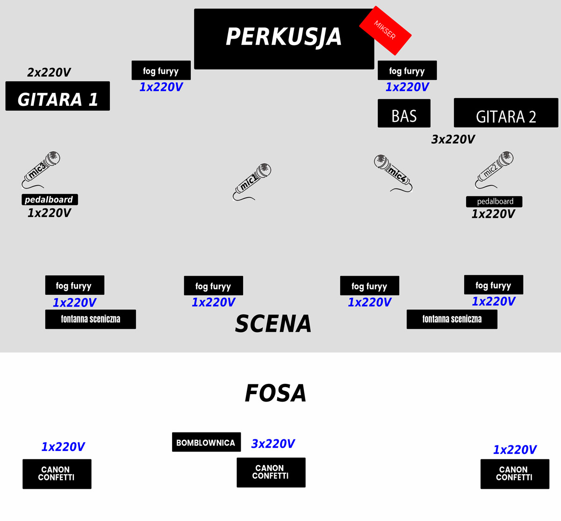

ZAPOTRZEBOWNIE NA MOC
 |  |  | MOC
Gitara 1 | Hughes & Kettler Trilogy100W | Laboga 2x12" na V30-stkach | 100W
Bas | Laboga Hector | Laboga 210 Bass | 100W
Gitara 2 | Mesa single rectifier combo 50W 1x12 | 1x12 | 50W
 |  |  | 250W
FOGG FURRY | Parownice | 6 sztuki (700W/szt) | 4200W
LightmaXX | Cannon Shot Confetti | 3 sztuki (150W/szt) | 450W
Bomblownica |  | 1 szt | 1500W
 |  |  | 6150W

4. Kontakt

W razie niejasności, problemów z dostarczeniem danych urządzeń lub propozycji zmian w wyżej wymienionym sprzęcie proszę o kontakt.
W razie problemu z dostępnością, możemy pomóc dostarczyć brakujący sprzęt.

Realizator dźwięku FOH:
Paweł Ubycha
tel.: +48 782 288 206
pawel.ubycha@gmail.com

